|  |  |  |  |  |  |  |  |  |  |  |  |  |  |  |  |
| --- | --- | --- | --- | --- | --- | --- | --- | --- | --- | --- | --- | --- | --- | --- | --- |
| Vyšší odborná škola a Střední průmyslová škola elektrotechnickáBožetěchova 3, Olomouc | | | | | | | | | | | | | | | |
| **Projektová úloha MIT** | | | | | | | | | | | | | | | |
| Název úlohy | |  | | | | | | | | | | | Číslo úlohy | |  |
| Záznam průchodů | | | | | | | | | | | | | 1 | | |
| Zadání   1. Obvod je sestaven z dvou optobran a malého bzučáku 2. Při průchodu oběma branami se přičte 1 a ozve se bzučák 3. Každý průchod směrem dovnitř se zaznamená na Uart a při průchodu na opačnou stranu se odečte | | | | | | | | | | | | | | | |
| Poř. č. | Příjmení a jméno | | | |  | | | | Třída | Skupina | | | Školní rok | |  |
| 11 | Jan Látal | | | | | | | | 4B | 2 | | | 2021/22 | | |
| Datum měření | | |  | Datum odevzdání | |  | Počet listů |  | Klasifikace | | | | | | |
|  | | | |  | | | 5 | | příprava | | měření | protokol | | obhajoba | |

**TEORETICKÝ ÚVOD:**

Toto zapojení je sestaveno ze dvou optobran (na principu odrazu) a malého bzučáku.

Simuluje například vchod do supermarketu přes dvoje dveře. Každá optobrána představuje snímač na jedny dveře. Pokud někdo projde oběma směrem dovnitř, zaznamená jej nejprve brána 1 a poté brána 2, poté se ozve bzučák.

Pokud projde jen prvními dveřmi a hned se vrátí, není to zaznamenáno jako vstup

**Blokové Schéma:**

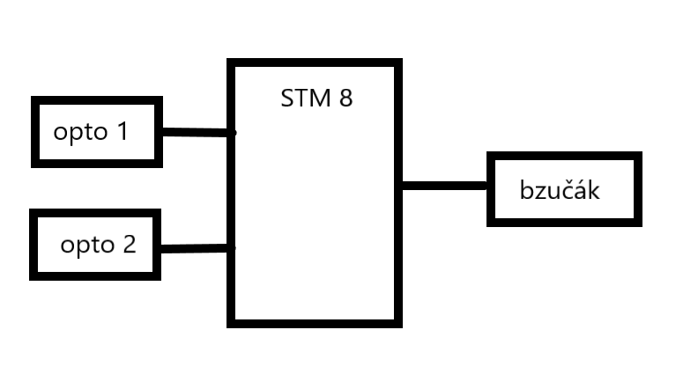

**SOUČÁSTKY:**

**Optobrány 1 a 2:**

V obvodu slouží jako vstupní veličina

Infračervený senzor překážek. Reflexní optočlen pro detekci překážek s lesklou odrazovou plochou.

Senzor má jednu infračervenou diodu pro vysílač a jednu pro přijímač.

Pokud je v oblasti detekce překážka, rozsvítí se zelená indikace.

Senzor má digitální výstupní signál, v případě, kdy není žádná překážka stav na pinu je nízky 0V a když se objeví překážka, stav na pinu je vysoký 5V.

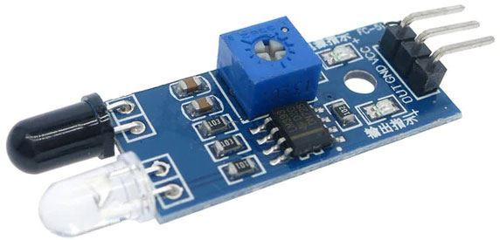

**Bzučák:**

Je výstupní veličinou, spustí se po detekci obou optobran. **Provozní napětí je 3-24V**, výhodou bzučáku je spotřeba energie při akustickém tlaku, která je velmi nízká a lze jej tak připojit na bateriové zařízení.  
  
Hlasitost je uvedena při zapojení na 24V, při menším napětí se snižuje i akustický tlak.

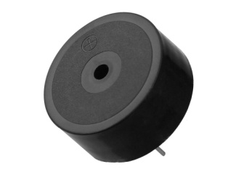

**Vývojový diagram**

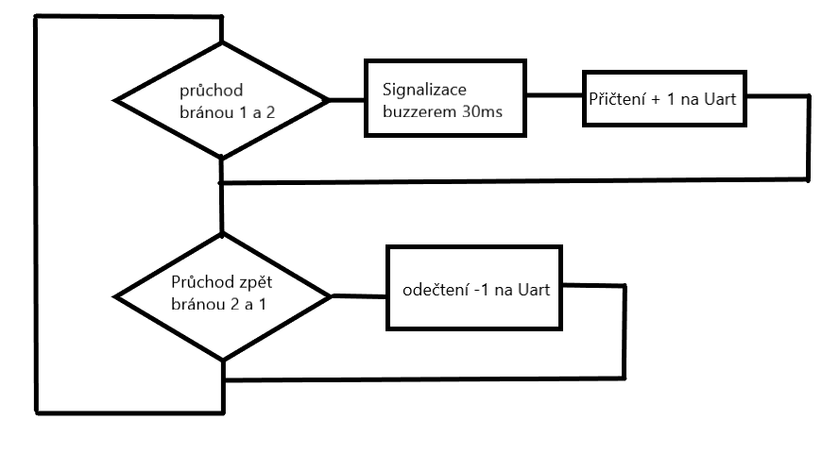

**SCHÉMA**

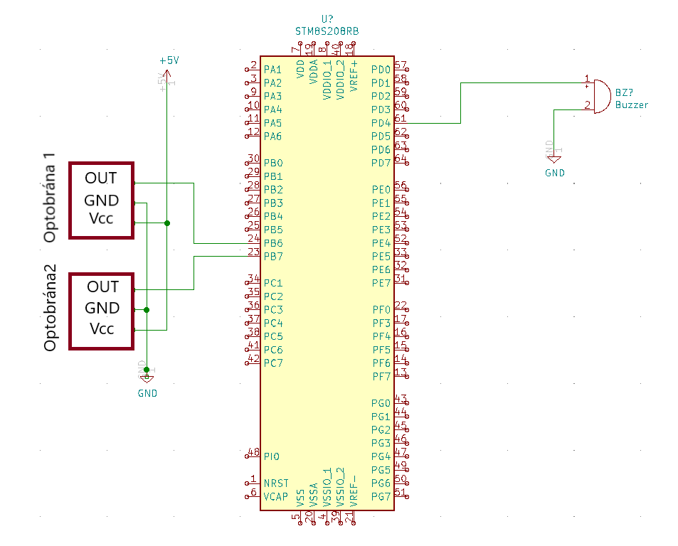

**ZÁVĚR**

Práce na tomto projektu nebyla vůbec jednoduchá. Během vývoje jsem měl spoustu problémů. Nakonec jsem však s výsledkem spokojen. Sestavený projekt by mohl mít využití i v praxi, například na vstupech do nákupních center a podobných objektů. Nevýhodou je, trochu problematické zobrazování vstupů.

**KÓD**

#include "stm8s.h"

#include "milis.h"

#include "spse_stm8.h"

#include "delay.h"

#include <stdio.h>

#include "uart1.h"

#define _ISOC99_SOURCE

#define _GNU_SOURCE

void delay_ms(uint16_t ms) { // delay v ms

uint16_t i;

for (i=0; i<ms; i = i+1){

_delay_us(250);

_delay_us(248);

_delay_us(250);

_delay_us(250);

}

}

void setup(void)

{

CLK_HSIPrescalerConfig(CLK_PRESCALER_HSIDIV1); // taktovani MCU na 16MHz

GPIO_Init(GPIOD, GPIO_PIN_4, GPIO_MODE_OUT_PP_LOW_SLOW); // výstup na buzzer

GPIO_Init(GPIOB,GPIO_PIN_6,GPIO_MODE_IN_FL_NO_IT); //vstup druhé brány

GPIO_Init(GPIOB,GPIO_PIN_7,GPIO_MODE_IN_FL_NO_IT); //vstup první brány

init_milis(); //inicializace milis

init_uart1(); //inicializace uart

}

int main(void)

{

uint16_t lidi = 0; //zavadení proměných

uint16_t prvni = 0;

uint16_t druhy = 0;

setup();

while (1) {

if(GPIO_ReadInputPin(GPIOB,GPIO_PIN_7) ){

}else{ //stane se pokud vstup B7 je v L

druhy = druhy + 1; //přičítání jedna k druhé proměné

if(prvni > 0){ //porovnávání bran

lidi = lidi + 1; //pričítání lidí

prvni = 0; //resetování proměných

druhy = 0;

delay_ms(500);

GPIO_Init(GPIOD,GPIO_PIN_4,GPIO_MODE_OUT_PP_HIGH_SLOW); // zapnutí buzzeru

delay_ms(30);

GPIO_Init(GPIOD,GPIO_PIN_4,GPIO_MODE_OUT_PP_LOW_SLOW); // vypnutí buzzeru

}

}

if(GPIO_ReadInputPin(GPIOB,GPIO_PIN_6)){

}else{ //stane se pokud vstup B7 je v L

prvni += 1; //přičítání jedna k první proměné

if(druhy > 0){ //porovnávání bran

lidi = lidi - 1; //odčítání lidí

prvni = 0; //resetování proměných

druhy = 0;

delay_ms(500);

}

}

printf("počet lidí:""%d",lidi ); // psaní do uart

printf("\r\n"); // posun na další řádek

}

}

/*------------------------------- Assert -----------------------------------*/

#include "__assert__.h"